**ПАМЯТКА**

**гражданам по действиям**

**при установлении уровней террористической опасности**

# В целях своевременного информирования населения о возникновении уг­розы террористического акта могут устанавливаться уровни террористической опасности.

# Уровень террористической опасности устанавливается решением председа­теля антитеррористической комиссии в субъекте Российской Федерации[1], кото­рое подлежит незамедлительному обнародованию в средствах массовой инфор­мации.

**Повышенный «СИНИЙ» уровень**

# устанавливается при наличии требующей подтверждения информации о ре­альной возможности совершения террористического акта

# При установлении «синего» уровня террористической опасности, реко­мендуется:

# 1. При нахождении на улице, в местах массового пребывания людей, в общественном транспорте обращать внимание на:

# внешний вид окружающих (одежда не соответствует времени года либо создается впечатление, что под ней находится какой - то посторонний предмет);

# странности в поведении окружающих (проявление нервозности, на­пряженного состояния, постоянное оглядывание по сторонам, неразборчивое бормотание, попытки избежать встречи с сотрудниками правоохранительных органов);

# брошенные автомобили, подозрительные предметы (мешки, сумки, рюкзаки, чемоданы, пакеты, из которых могут быть видны электрические провода, электрические приборы и т.п.).

2. Обо всех подозрительных ситуациях незамедлительно сообщать со­трудникам правоохранительных органов.

# 3. Оказывать содействие правоохранительным органам.

# 4. Относиться с пониманием и терпением к повышенному вниманию правоохранительных органов.

# 5. Не принимать от незнакомых людей свертки, коробки, сумки, рюк­заки, чемоданы и другие сомнительные предметы даже на временное хране­ние, а также для транспортировки. При обнаружении подозрительных пред­метов не приближаться к ним, не трогать, не вскрывать и не передвигать.

# 6. Разъяснить в семье пожилым людям и детям, что любой предмет, най­денный на улице или в подъезде, может представлять опасность для их жизни.

# 7. Быть в курсе происходящих событий (следить за новостями по теле­видению, радио, сети «Интернет»).

# Высокий «ЖЕЛТЫЙ» уровень

# устанавливается при наличии подтвержденной информации о реальной возможности совершения террористического акта

# Наряду с действиями, осуществляемыми при установлении «синего» уровня террористической опасности, рекомендуется:

# 1. Воздержаться, по возможности, от посещения мест массового пребывания людей.

# 2. При нахождении на улице (в общественном транспорте) иметь при себе документы, удостоверяющие личность. Предоставлять их для проверки по пер­вому требованию сотрудников правоохранительных органов.

# 3. При нахождении в общественных зданиях (торговых центрах, вокзалах, аэропортах и т.п.) обращать внимание на расположение запасных выходов и ука­зателей путей эвакуации при пожаре.

# 4. Обращать внимание на появление незнакомых людей и автомобилей на прилегающих к жилым домам территориях.

# 5. Воздержаться от передвижения с крупногабаритными сумками, рюкза­ками, чемоданами.

# 6. Обсудить в семье план действий в случае возникновения чрезвычайной ситуации:

# определить место, где вы сможете встретиться с членами вашей семьи в экстренной ситуации;

# удостовериться, что у всех членов семьи есть номера телефонов других членов семьи, родственников и экстренных служб.

**Критический «КРАСНЫЙ» уровень**

# устанавливается при наличии информации о совершенном террористиче­ском акте либо о совершении действий, создающих непосредственную угрозу террористического акта

# Наряду с действиями, осуществляемыми при установлении «синего» и «желтого» уровней террористической опасности, рекомендуется:

# 1. Организовать дежурство жильцов вашего дома, которые будут регулярно обходить здание, подъезды, обращая особое внимание на появление незнакомых лиц и автомобилей, разгрузку ящиков и мешков.

# 2. Отказаться от посещения мест массового пребывания людей, отложить поездки по территории, на которой установлен уровень террористической опас­ности, ограничить время пребывания детей на улице.

# 3. Подготовиться к возможной эвакуации:

подготовить набор предметов первой необходимости, деньги и документы;

подготовить запас медицинских средств, необходимых для оказания пер­вой медицинской помощи;

# заготовить трехдневный запас воды и предметов питания для членов се­мьи.

# 4. Оказавшись вблизи или в месте проведения террористического акта, сле­дует как можно скорее покинуть его без паники, избегать проявлений любопыт­ства, при выходе из эпицентра постараться помочь пострадавшим покинуть опасную зону, не подбирать предметы и вещи, не проводить видео и фотосъемку.

# 5. Держать постоянно включен­ными телевизор, радиоприемник или радиоточку.

6. Не допускать распространения непроверенной информации о совершении действий, создающих непосредственную угрозу террористического акта.

В качестве маскировки для взрывных устройств террористами могут ис­пользоваться обычные бытовые предметы: коробки, сумки, портфели, сигаретные пачки, мобильные телефоны, игрушки.

**Объясните это вашим детям, родным и знакомым**.

Не будьте равнодушными, ваши своевременные действия могут помочь предотвратить террористический акт и сохранить жизни окружающих.

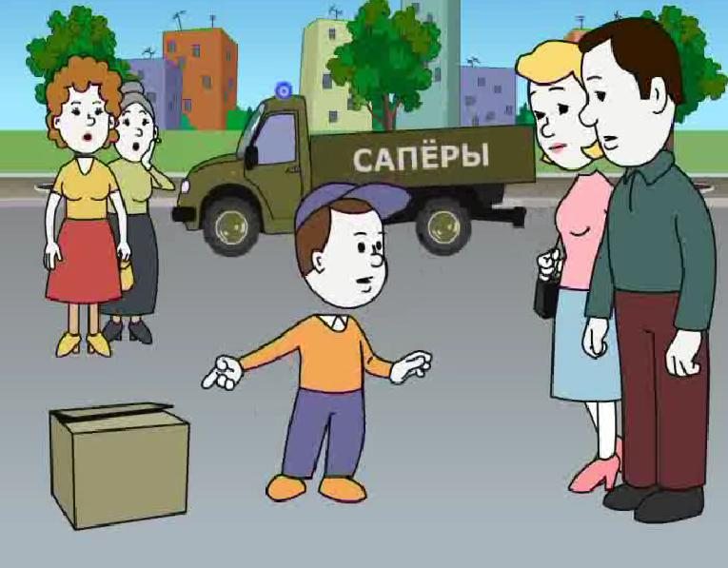

**Объясните детям, что необходимо сообщать взрослым или сотрудникам милиции:**

Об обнаруженных на улице - бесхозных вещах, подозрительных предметов в общественном предметах в подъезде, транспорте, дома или в детском саду.

Объясните детям, что во всех перечисленных случаях необходимо:

Не трогать, не вскрывать, не передвигать находку. Отойти на безопасное расстояние. Сообщить о находке сотруднику милиции.

**Обязательно проводите с детьми дома разъяснительные беседы о недопустимости:**

1. Пользоваться незнакомыми предметами, найденными на улице или в общественных местах.

2. Брать у незнакомых людей на улице сумки, свертки, игрушки и т.д.

Об опасности взрыва можно судить по следующим признакам:

1. Наличие неизвестного свертка или какой-либо детали в машине, на лестнице, в квартире и т.д.

2. Натянутая проволока или шнур.

3. Провода или изолирующая лента, свисающие из-под машины.

4. Чужая сумка, портфель, коробка, какой-либо предмет, обнаруженный в машине, у дверей квартиры, в подъезде.

Во всех перечисленных случаях заметив взрывоопасный предмет (самодельное взрывное устройство, гранату, бомбу и т.д.), не подходите близко к нему, немедленно сообщите о находке в милицию. Не позволяйте случайным людям прикасаться к опасному предмету и обезвреживать его В общественном транспорте. Совершая поездку в общественном транспорте обращайте внимание на оставленные сумки, свертки и др. бесхозные предметы, в которых могут находиться самодельные взрывные устройства. Немедленно сообщите о находке водителю, машинисту поезда, работнику милиции. Не открывайте их, не трогайте руками, предупредите стоящих рядом людей о возможной опасности.

**КАТЕГОРИЧЕСКИ ЗАПРЕЩАЕТСЯ:**

1. Пользоваться найденными незнакомыми предметами.

2. Сдвигать с места, перекатывать взрывоопасные предметы с места на место, брать их в руки.

3. Обрывать или тянуть отходящие от предмета провода, предпринимать попытки их обезвредить.

4. Поднимать, переносить, класть в карманы, портфели, сумки и т.п. взрывоопасные предметы.

5. Ударять один боеприпас о другой или бить любыми предметами по корпусу или взрывателю.

6. Помещать боеприпасы в костер или разводить огонь над ним.

7. Собирать и сдавать боеприпасы в качестве металлолома.

8. Наступать или наезжать на боеприпасы.

9. Закапывать боеприпасы в землю или бросать их в водоем.

Заходя в подъезд дома, обращайте внимание на посторонних людей и незнакомые предметы. Как правило, взрывное устройство в здании закладывается в подвалах, первых этажах, около мусоропроводов, под лестницами.

**Будьте бдительны!**

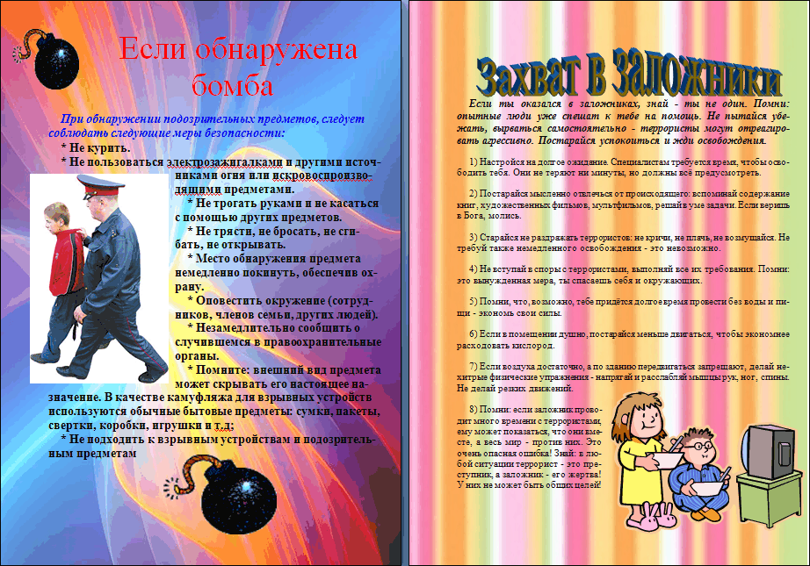

1.